**Compte rendu TP Sondeur/GPS**

Groupe 7 – Cosman – Jouen – Fontaine

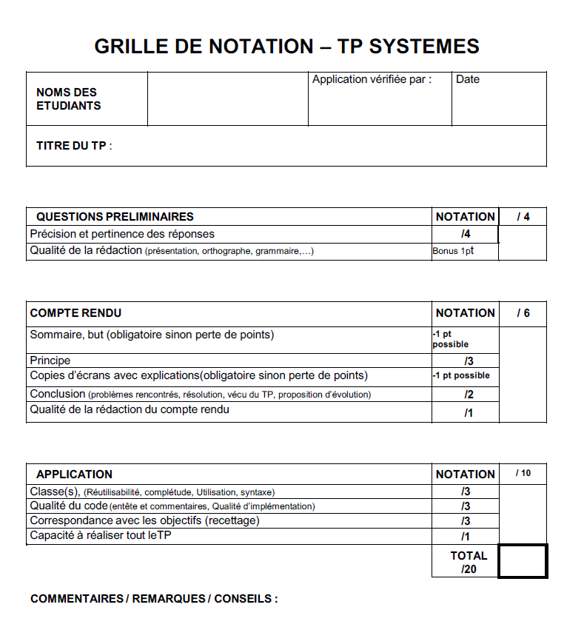

**Sommaire**

***But*** 2

***Principe*** 2

***Algorithme*** 2

***Questions Préliminaires*** 2

***Conclusion*** 2

# **But**

L’objectif de ce TP est de récupérer des trames qui sont envoyés par un sondeur GPS et de les interpréter afin d’en tirer les informations voulus.

# **Principe**

# **Algorithme**

Connexion Port Série au GPS

# 

Lecture de tout ce qui est envoyé par le GPS

Traitement des trames

Affichage Température

Affichage Profondeur

Affichage Longitude

Affichage Latitude

Fermeture Connexion et fenêtre

# **Questions Préliminaires**

# **Conclusion**